KAJIAN PUSTAKA

Tinjauan Pustaka
Tinjauan pustaka pada penelitian ini mencakup studi-studi terkait pengembangan aplikasi layanan kesehatan hewan berbasis mobile yang mengintegrasikan layanan konsultasi, pembelian obat, dan rekam medis digital, serta studi yang mengkaji penerimaan pengguna terhadap layanan telemedicine. Literatur yang digunakan merupakan artikel peer-reviewed dari jurnal nasional dan internasional yang diterbitkan antara tahun 2020 hingga 2026, serta relevan dengan domain pengembangan aplikasi mobile, telemedicine veteriner, atau pengujian penerimaan pengguna.
Tabel 2.1. Ringkasan Penelitian Terdahulu yang Relevan dengan Penelitian Halopet
Author & Tahun | Problem / Domain | Dev Method / Tech Stack | User Group / Scope | Hasil Evaluasi | Limitasi
Kamil et al. (2023)[Nasional — BUSITI Sinta] | Tidak adanya platform digital untuk konsultasi dokter hewan di MW Vet Clinic — proses masih manual | Flutter + Dart · Firebase (Auth, Realtime DB) · Agile · Black-box testing · Kuesioner 20 responden | Pemilik hewan & dokter hewanMakassar, Indonesia | 82,5% responden setuju aplikasi membantu konsultasi. Fitur chat real-time dan daftar dokter berfungsi baik. Lulus black-box testing. | Hanya satu klinik (MW Vet Clinic). Tidak ada fitur e-commerce obat atau home visit. Belum ada pengujian SUS formal.
Arsy et al. (2022)[Nasional — JATISI Sinta] | Belum ada antarmuka aplikasi konsultasi dokter hewan yang user-friendly di Indonesia | Design Sprint · Figma (prototyping) · Usability testing · Kuesioner 105 responden | Pemilik hewan peliharaanIndonesia | Rata-rata penerimaan 88% dari 105 responden. Desain antarmuka yang dihasilkan diterima baik oleh pengguna. | Hanya merancang UI/UX (bukan implementasi penuh). Tidak ada backend atau database. Tidak ada fitur transaksi/e-commerce.
Blancaflor et al. (2024) | Keterbatasan layanan in-home vet dan pengiriman obat hewan di Filipina (17 juta anjing & kucing) | Mixed-methods · API-based · Geolocation · DB terpisah (vet & klinik) · Mobile Android · COD payment | Pemilik hewan, dokter hewan, klinikFilipina | UAT: 80% puas UX; 100% pemesanan obat mudah; 80% konsultasi & resep efektif. | Tidak mencakup perawatan darurat. Pembayaran hanya COD. Lingkup terbatas Filipina.
Blancaflor et al. (2023) | Klinik hewan masih manual; rekam medis tidak terstruktur; konsultasi terbatas saat pandemi | Agile (sprint) · Web app (PHP + JS) · DB clustering · Video call + chat · E-prescription (PDF) | Pemilik hewan & companion-animal vetSan Pedro, Laguna, Filipina | Heuristic eval: 71,4% puas notifikasi; 57,1% antarmuka mudah. Efektif untuk konsultasi contactless. | Hanya San Pedro. Berbasis web (bukan native mobile). Belum ada pengiriman obat.
Llaneta et al. (2022) | Kesulitan menemukan klinik vet selama pandemi; tidak ada platform terpadu pemilik–klinik | Descriptive + Agile · Mobile + Web · REST API · MySQL · GPS/geolocation · QR code | Pemilik hewan, klinik vet, adminManila, Filipina | Pre-survey positif terhadap fitur GPS & konsultasi online. Dashboard klinik real-time berhasil. | Belum ada pembayaran online lengkap. Belum ada home service delivery. UAT formal tidak dipublikasikan.
Karsch, Tipold & Kleinsorgen (2026) | Potensi penerimaan telemedicine veteriner dari perspektif pemilik hewan & pakar di Jerman | Parallel mixed-methods · Survey online (LimeSurvey) · Wawancara semi-terstruktur · SWOT framework | 404 pemilik hewan kecil + 8 pakar veterinerJerman | 79% responden: reduksi stres hewan = manfaat utama. 93,36% bersedia bayar konsultasi video. | Tidak mencakup seluruh Jerman. Sampel kecil. Bias seleksi.
Sigesmund et al. (2024) | Preferensi pemilik hewan terhadap konsultasi virtual vs. tatap muka | Cross-sectional online survey · Qualtrics · Friedman ANOVA · Logistic regression · NPS | 714 pemilik hewanOntario, Kanada | 85,2% preferensi tatap muka. Telepon = ICT paling disukai (85,6%). NPS virtual: –1,43 (netral). | 92% dari Ontario saja. Dominasi perempuan & berpendidikan tinggi. Bias seleksi.
Abao (2025) | Pain points pemilik hewan (in-store, online, info-seeking) sebagai dasar platform digital pet care | Descriptive quantitative · Dual-survey · Random sampling · Value Proposition Model | 100 pemilik hewanPuerto Princesa, Filipina | 81,4% kesulitan in-store; 87,2% kesulitan online; 93% kesulitan mencari informasi. | Sampel kecil & terbatas wilayah. Tidak ada usability testing atau prototype development.
Kichloo et al. (2020) | Pemanfaatan telemedicine untuk meningkatkan akses layanan kesehatan selama pandemi COVID-19 | Narrative review · Literature review (1990–2020) · PubMed, Google Scholar, Cochrane | Layanan kesehatan umumAmerika Serikat | Telemedicine terbukti meningkatkan akses, mengurangi biaya dan waktu perjalanan, mendukung konsultasi jarak jauh. | Hambatan: keterbatasan pemeriksaan fisik, regulasi, keamanan data, literasi teknologi. Tidak fokus pada kesehatan hewan.

Sejumlah penelitian telah membuktikan kelayakan teknis platform digital veteriner melalui pengembangan prototipe yang mencakup fitur konsultasi virtual, penjadwalan janji temu otomatis, dan manajemen rekam medis elektronik. Blancaflor et al. (2023) melalui PawHub dan Blancaflor et al. (2024) melalui VETGO menunjukkan bahwa arsitektur berbasis API dengan database terpisah untuk dokter hewan dan klinik mampu mendukung alur layanan mulai dari konsultasi berbasis video dan teks hingga pemesanan obat secara mobile. Llaneta et al. (2022) melalui TerraVet memperluas cakupan fitur dengan mengintegrasikan teknologi GPS untuk pencarian klinik terdekat, reservasi produk, serta sistem pencatatan kesehatan hewan berbasis QR code, yang menunjukkan bahwa platform veteriner multi-fitur dapat diimplementasikan secara terpadu dalam satu ekosistem mobile dan web. Ketiganya menggunakan metodologi Agile dalam pengembangan, yang memungkinkan iterasi cepat sesuai kebutuhan pengguna akhir.

Di tingkat nasional, dua penelitian dari Indonesia secara langsung relevan dengan pengembangan Halopet. Kamil et al. (2023) membuktikan bahwa aplikasi konsultasi dokter hewan berbasis Flutter dengan fitur chat real-time dapat diterima dengan baik oleh pengguna di Indonesia, dengan tingkat penerimaan sebesar 82,5% dari 20 responden. Sementara itu, Arsy et al. (2022) menunjukkan bahwa rancangan antarmuka aplikasi konsultasi dokter hewan yang dirancang menggunakan metode Design Sprint mampu mencapai tingkat penerimaan rata-rata sebesar 88% dari 105 responden. Kedua studi ini mengonfirmasi adanya kebutuhan dan penerimaan yang tinggi terhadap platform layanan veteriner digital di Indonesia, sekaligus menunjukkan bahwa Flutter merupakan pilihan teknologi yang valid untuk konteks pengembangan serupa.

Dari sisi permintaan pasar, studi empiris mengonfirmasi bahwa pemilik hewan menghadapi hambatan signifikan dalam mengakses layanan veteriner. Abao (2025) menemukan bahwa 93% dari 100 pemilik hewan di Palawan, Filipina mengalami kesulitan dalam mencari informasi perawatan yang terpercaya, 87,2% menghadapi kendala dalam pembelian produk online, dan 81,4% melaporkan kesulitan pembelian di toko fisik. Temuan ini relevan dengan konteks Indonesia, di mana keterbatasan klinik yang beroperasi 24 jam dan konsentrasi layanan di kota besar menciptakan gap serupa bagi pemilik hewan. Dari sisi penerimaan telemedicine, Karsch et al. (2026) menemukan bahwa 93,36% pemilik hewan bersedia membayar untuk konsultasi video veteriner, sementara Sigesmund et al. (2024) mencatat bahwa meskipun 85,2% masih lebih memilih tatap muka, keterbukaan terhadap konsultasi virtual terus meningkat, khususnya untuk kondisi non-darurat.

Berdasarkan tinjauan pada Tabel 2.1, terdapat beberapa kesenjangan yang konsisten dan belum diatasi oleh penelitian terdahulu. Pertama, mayoritas studi pengembangan aplikasi veteriner nasional (Kamil et al., 2023; Arsy et al., 2022) masih terbatas pada satu fitur saja — konsultasi chat atau perancangan UI — tanpa mengintegrasikan modul e-commerce obat, home care service, dan rekam medis dalam satu platform. Kedua, studi internasional (Blancaflor et al., 2023; Blancaflor et al., 2024; Llaneta et al., 2022) memiliki cakupan geografis yang sangat sempit di Filipina sehingga validitas dan generalisabilitasnya belum dapat diperluas ke konteks Indonesia. Ketiga, studi berbasis survei yang mengukur penerimaan pengguna (Sigesmund et al., 2024; Karsch et al., 2026; Abao, 2025) hanya mengumpulkan data persepsi dan intensi tanpa disertai pengujian usabilitas terhadap sistem yang aktif berjalan. Hingga saat ini, belum terdapat penelitian yang secara khusus merancang, mengembangkan, dan mengevaluasi platform telemedicine veteriner berbasis mobile yang mengintegrasikan konsultasi daring, pemesanan produk obat, dan layanan home care dalam satu aplikasi, dengan konteks pengguna di Indonesia dan pengujian usabilitas yang melibatkan pemilik hewan serta dokter hewan sebagai responden nyata.
Penelitian ini mengusulkan pengembangan aplikasi mobile telemedicine veteriner bernama Halopet yang mengintegrasikan fitur konsultasi daring, pemesanan produk dan obat hewan, serta layanan home care veteriner dalam satu platform, menggunakan konteks pengguna di Surabaya, Indonesia dengan melibatkan pemilik hewan dan dokter hewan sebagai partisipan evaluasi. Kebaruan (novelty) penelitian ini terletak pada tiga aspek: (1) integrasi layanan end-to-end yang belum diwujudkan secara bersamaan oleh penelitian sebelumnya dalam satu aplikasi Flutter berbasis Supabase PostgreSQL; (2) konteks pengguna Indonesia yang secara demografis dan infrastruktur digital berbeda dengan konteks Filipina maupun Eropa yang mendominasi literatur yang ada; serta (3) evaluasi usabilitas berbasis pengujian langsung terhadap pengguna nyata menggunakan System Usability Scale (SUS) dan User Acceptance Testing (UAT), yang menutup kesenjangan antara studi survei persepsi dan validasi sistem aktual.

Landasan Teori
Landasan teori pada subbab ini memuat konsep-konsep yang secara langsung digunakan dalam perancangan dan pengembangan sistem Halopet. Sesuai dengan struktur yang ditetapkan, teori disusun mulai dari konsep non-teknologi yang menjadi domain penelitian, dilanjutkan dengan teknologi yang digunakan (back end dan front end), serta metodologi pengembangan yang diterapkan .
2.2.1 Telemedicine Veteriner
Telemedicine adalah pemberian layanan kesehatan jarak jauh menggunakan teknologi informasi dan komunikasi, yang memungkinkan tenaga medis untuk mengevaluasi, mendiagnosis, dan menangani pasien tanpa kehadiran fisik secara langsung (Kichloo et al., 2020). Dalam konteks kesehatan hewan, telemedicine veteriner merujuk pada penggunaan platform digital untuk memfasilitasi interaksi antara dokter hewan dan pemilik hewan peliharaan, mencakup layanan konsultasi virtual, triase, edukasi, dan pemberian resep digital tanpa kunjungan tatap muka.
Penerapan telemedicine veteriner terbagi menjadi dua moda utama, sebagaimana ditunjukkan pada Gambar 2.1. Moda synchronous mencakup konsultasi real-time melalui video call atau chat langsung, sedangkan moda asynchronous mencakup pengiriman foto, video, dan riwayat medis yang direspons dokter di lain waktu. Hubungan antara dokter hewan, pemilik hewan, dan pasien (hewan) dalam konteks telemedicine diatur oleh konsep Veterinarian-Client-Patient Relationship (VCPR), yang mensyaratkan bahwa dokter hewan harus memiliki pengetahuan yang cukup tentang kondisi hewan sebelum memberikan rekomendasi medis (Karsch et al., 2026).
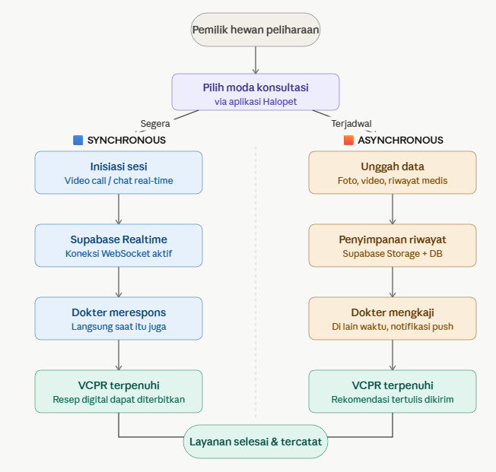
Gambar 2.1. Moda Layanan Telemedicine Veteriner(Sumber: Kichloo et al., 2020; Karsch et al., 2026, diadaptasi)

Dalam penelitian ini, konsep telemedicine veteriner digunakan sebagai fondasi domain layanan yang diimplementasikan pada aplikasi Halopet. Pemahaman terhadap moda layanan synchronous dan asynchronous secara langsung memengaruhi perancangan fitur konsultasi pada Bab III, khususnya dalam menentukan arsitektur chat real-time menggunakan Supabase Realtime dan alur penyimpanan riwayat konsultasi. Selain itu, prinsip VCPR menjadi dasar perancangan alur verifikasi dokter hewan dan pembatasan jenis layanan yang dapat diberikan secara virtual dalam sistem Halopet.

2.2.2 Teknologi
Subbab ini menguraikan teknologi yang digunakan dalam pengembangan aplikasi Halopet, mencakup teknologi back end dan front end. Setiap teknologi dijelaskan beserta alternatifnya dan alasan pemilihan yang spesifik terhadap kebutuhan sistem Halopet.

(Ulas Definisi Database)
2.2.2.1 Back End — Supabase
Supabase adalah platform Backend-as-a-Service (BaaS) bersifat open-source yang dibangun di atas basis data relasional PostgreSQL, menyediakan layanan autentikasi pengguna, penyimpanan file, API otomatis, dan kemampuan sinkronisasi data secara real-time tanpa memerlukan pengembangan infrastruktur server secara mandiri (Supabase Documentation, 2023). Berbeda dengan platform BaaS berbasis NoSQL seperti Firebase Firestore, Supabase menggunakan PostgreSQL sebagai mesin basis datanya sehingga pengembang dapat memanfaatkan seluruh kekuatan SQL standar, termasuk relasi antar tabel, foreign key, dan transaksi data yang bersifat ACID-compliant.

Arsitektur Supabase yang digunakan dalam penelitian ini terdiri dari beberapa layanan terintegrasi yang semuanya berpusat pada basis data PostgreSQL, sebagaimana ditunjukkan pada Gambar 2.2. Setiap layanan dapat diakses oleh aplikasi Flutter melalui paket supabase_flutter yang tersedia secara resmi di pub.dev, atau melalui REST API yang dibangkitkan secara otomatis dari skema basis data.

[Gambar 2.2]
Arsitektur Supabase yang Digunakan dalam Halopet
Flutter App (supabase_flutter SDK) → PostgreSQL Database | Supabase Auth | Supabase Storage | Realtime Engine
⚠ Sisipkan gambar di sini setelah disimpan
Gambar 2.2. Arsitektur Supabase yang Digunakan dalam Halopet(Sumber: Supabase Documentation, 2023)

Sebagaimana ditunjukkan pada Gambar 2.2, terdapat empat layanan utama Supabase yang digunakan dalam penelitian ini. Pertama, PostgreSQL Database merupakan inti dari Supabase, berfungsi sebagai basis data relasional yang menyimpan seluruh entitas data Halopet dalam struktur tabel yang saling berelasi, meliputi tabel users, pets, doctors, consultations, products, dan orders. Kedua, Supabase Auth berperan untuk mengelola autentikasi pengguna melalui email/password dan OAuth provider seperti Google, serta mengelola sesi dan token JWT secara otomatis. Ketiga, Supabase Realtime berfungsi untuk mengirimkan perubahan data secara langsung ke klien menggunakan protokol WebSocket, yang menjadi fondasi fitur chat konsultasi real-time. Keempat, Supabase Storage menyediakan penyimpanan file dengan kebijakan akses Row Level Security yang terintegrasi dengan sistem autentikasi, untuk menyimpan foto hewan, foto profil pengguna, dan dokumen hasil konsultasi.

Tabel 2.2. Perbandingan Supabase dan Firebase sebagai Platform Back End
Aspek | Supabase | Firebase (Firestore)
Jenis Database | Relasional (PostgreSQL) | Non-relasional (NoSQL)
Query Language | SQL standar (SELECT, JOIN, dll.) | Query API proprietary
Relasi Antar Tabel | Foreign key + JOIN didukung | Harus diatur manual (denormalisasi)
Realtime | WebSocket (Postgres CDC) | Snapshot listener
Auth Bawaan | Ya — JWT, OAuth, email/password | Ya — multi-provider
Storage | Ya — Row Level Security | Ya — Firebase Rules
SDK Flutter | supabase_flutter (resmi, pub.dev) | FlutterFire (resmi, pub.dev)
Free Tier | 500 MB DB, 1 GB Storage | Spark: 1 GB Firestore, 5 GB Storage
Open Source | Ya (self-hostable) | Tidak
Alasan dipilih | SQL cocok untuk data relasional Halopet yang kompleks | —

Dalam penelitian ini, Supabase dipilih sebagai platform back end aplikasi Halopet berdasarkan tiga pertimbangan utama. Pertama, penggunaan PostgreSQL memungkinkan perancangan skema data yang terstruktur dan relasional sesuai dengan kompleksitas entitas Halopet (pengguna, hewan, dokter, konsultasi, produk, pesanan), serta mendukung penulisan query SQL yang dapat didokumentasikan secara akademik dalam Bab III. Kedua, fitur Realtime berbasis WebSocket mendukung implementasi fitur konsultasi chat secara langsung tanpa infrastruktur tambahan. Ketiga, paket supabase_flutter yang bersifat resmi memastikan kompatibilitas penuh dengan Flutter sebagai framework front end yang digunakan.

2.2.2.2 Front End — Flutter
Flutter adalah open-source UI software development kit (SDK) yang dikembangkan oleh Google, yang memungkinkan pengembang membangun aplikasi mobile, web, dan desktop dari satu basis kode (codebase) menggunakan bahasa pemrograman Dart (Google, 2023). Flutter menggunakan mesin rendering grafiknya sendiri bernama Skia/Impeller, sehingga tampilan antarmuka yang dihasilkan konsisten di berbagai platform tanpa bergantung pada komponen UI bawaan sistem operasi. Relevansi Flutter di konteks penelitian ini juga didukung oleh Kamil et al. (2023) yang berhasil menggunakan Flutter untuk membangun aplikasi konsultasi dokter hewan di Indonesia dengan hasil penerimaan pengguna sebesar 82,5%.

Arsitektur Flutter terdiri dari tiga lapisan utama yang bekerja secara bersama, sebagaimana ditunjukkan pada Gambar 2.3. Pemahaman terhadap arsitektur ini penting karena menentukan bagaimana kode aplikasi Halopet diorganisasi dan bagaimana Flutter berinteraksi dengan sistem operasi Android secara langsung.
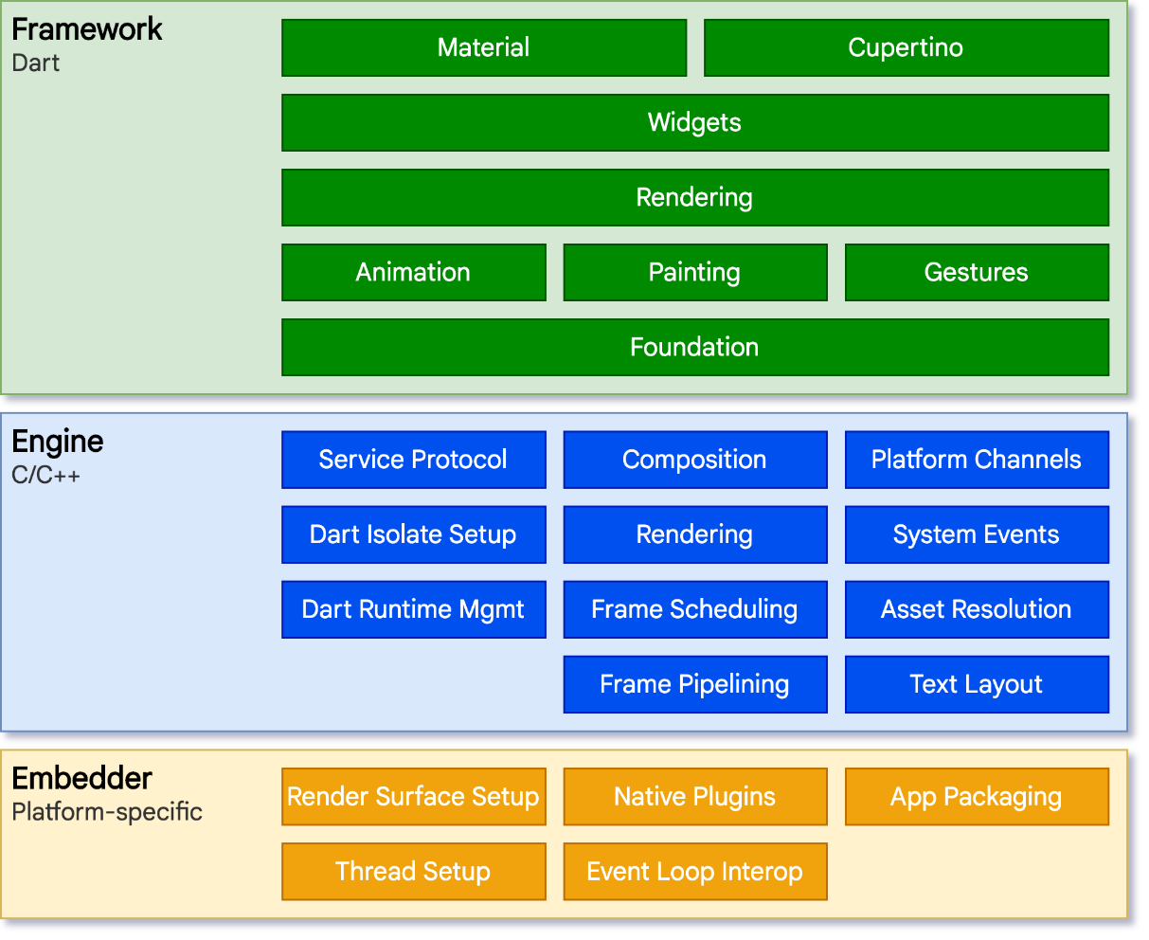
Gambar 2.3. Arsitektur Berlapis Framework Flutter(Sumber: Google Flutter Documentation, 2026 (docs.flutter.dev))

Sebagaimana ditunjukkan pada Gambar 2.3, arsitektur Flutter terdiri dari tiga lapisan. Pertama, lapisan Framework merupakan lapisan paling atas yang berisi kumpulan widget UI siap pakai, termasuk komponen Material Design dan Cupertino yang menjadi dasar seluruh antarmuka pengguna Halopet. Kedua, lapisan Engine ditulis menggunakan C++ dan bertugas mengelola rendering grafis melalui Skia/Impeller, menjalankan kode Dart melalui Dart VM, serta menangani animasi dan gesture. Ketiga, lapisan Embedder berfungsi sebagai jembatan antara Flutter Engine dengan sistem operasi target. Keunggulan arsitektur ini adalah kemampuan Flutter menghasilkan performa mendekati aplikasi native karena kode Dart dikompilasi melalui Ahead-of-Time (AOT) compilation langsung menjadi kode mesin ARM.

Tabel 2.3. Perbandingan Flutter dan React Native sebagai Framework Front End
Aspek | Flutter | React Native
Bahasa Pemrograman | Dart | JavaScript / TypeScript
Rendering | Engine sendiri (Skia/Impeller) | Native Components OS
Kompilasi | AOT — kode mesin ARM | JIT + JS Bridge
Performa | Tinggi (mendekati native) | Baik (tergantung bridge overhead)
Hot Reload | Ya (sub-detik) | Ya (Fast Refresh)
Komunitas & Ekosistem | Berkembang pesat (Google) | Sangat besar & mature (Meta)
Integrasi Supabase | supabase_flutter (resmi) | supabase-js (community)
Terbukti di Indonesia | Ya — Kamil et al. (2023) | Tidak ada studi spesifik vet
Alasan dipilih | AOT performance + supabase_flutter resmi + bukti lokal | —

Dalam penelitian ini, Flutter digunakan sebagai framework utama pengembangan antarmuka pengguna aplikasi Halopet untuk platform Android. Pemilihan Flutter didasarkan pada tiga pertimbangan: (1) kemampuan cross-platform yang memungkinkan satu basis kode digunakan untuk Android maupun iOS di masa mendatang; (2) paket supabase_flutter yang bersifat resmi dan menyediakan integrasi langsung dengan Supabase; serta (3) preseden keberhasilan penggunaan Flutter untuk aplikasi konsultasi dokter hewan di Indonesia yang telah dibuktikan oleh Kamil et al. (2023).

2.2.2.3 Arsitektur Model-View-ViewModel (MVVM)
Model-View-ViewModel (MVVM) adalah pola arsitektur perangkat lunak yang memisahkan logika bisnis aplikasi (business logic) dari lapisan antarmuka pengguna (UI) melalui komponen perantara bernama ViewModel, sehingga setiap lapisan dapat dikembangkan, diuji, dan diubah secara independen (Microsoft, 2022: 14). Pola ini kini banyak diadopsi dalam pengembangan aplikasi mobile, termasuk pada ekosistem Flutter dengan memanfaatkan pustaka manajemen state seperti Provider atau Riverpod.

Hubungan antar komponen dalam pola arsitektur MVVM dapat divisualisasikan sebagaimana ditunjukkan pada Gambar 2.4. Setiap komponen memiliki tanggung jawab yang terpisah dan berkomunikasi melalui mekanisme data binding dan notifikasi perubahan state.

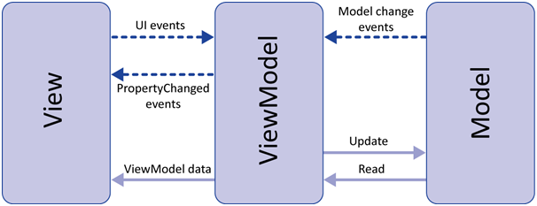
Gambar 2.4. Diagram Arsitektur Model-View-ViewModel (MVVM) pada Flutter(Hazem Saleh, 2017)

Sebagaimana ditunjukkan pada Gambar 2.4, arsitektur MVVM terdiri dari tiga komponen utama. Komponen Model merepresentasikan data dan logika bisnis, termasuk entitas UserModel, DoctorModel, dan ConsultationModel, serta operasi data ke Supabase PostgreSQL melalui SupabaseService. Komponen View menampilkan data dan menerima input sebagai widget Flutter, tanpa mengandung logika bisnis. Komponen ViewModel sebagai perantara mengelola state UI dan memanggil operasi data dari Model, diimplementasikan menggunakan ChangeNotifier dari pustaka Provider.

Tabel 2.4. Pemetaan Komponen MVVM pada Implementasi Halopet
Komponen | Implementasi dalam Flutter | Contoh dalam Halopet
Model | Data class, Repository, SupabaseService | UserModel, DoctorModel, SupabaseService
View | Widget Flutter (Screen/Page) | ConsultationScreen, HomeScreen, ShopScreen
ViewModel | ChangeNotifier dengan Provider | ConsultationViewModel, AuthViewModel

Dalam penelitian ini, arsitektur MVVM diterapkan sebagai pola struktural pengembangan aplikasi Halopet. Pemilihan MVVM didasarkan pada kebutuhan untuk memisahkan logika bisnis yang kompleks — pengelolaan sesi konsultasi real-time, manajemen pesanan obat, dan pemesanan home care — dari lapisan tampilan, sehingga kode lebih mudah diuji dan dipelihara. Setiap fitur utama Halopet memiliki ViewModel tersendiri yang menggunakan pustaka Provider untuk menjaga keterbacaan dan keterpeliharaan kode.

2.2.3 Metodologi Pengembangan Perangkat Lunak
Subbab ini menjelaskan metodologi yang digunakan sebagai kerangka proses pengembangan aplikasi Halopet, mulai dari kerangka umum SDLC hingga pendekatan spesifik Agile yang diterapkan.

2.2.3.1 System Development Life Cycle (SDLC)
System Development Life Cycle (SDLC) adalah kerangka kerja terstruktur yang mendefinisikan serangkaian tahapan dan proses yang harus dilalui dalam pengembangan sebuah sistem perangkat lunak, mulai dari perencanaan hingga pemeliharaan (Pressman & Maxim, 2020: 23). SDLC memberikan panduan sistematis bagi pengembang untuk memastikan bahwa perangkat lunak yang dihasilkan memenuhi kebutuhan pengguna secara kualitas, tepat waktu, dan sesuai anggaran yang tersedia.

Secara umum, SDLC terdiri dari beberapa fase yang saling berurutan dan bergantung satu sama lain, sebagaimana ditunjukkan pada Gambar 2.5. Setiap fase menghasilkan deliverable yang menjadi masukan bagi fase berikutnya, sehingga proses pengembangan dapat terkontrol dan terdokumentasi dengan baik.

[Gambar 2.5]
Tahapan Umum System Development Life Cycle (SDLC)
Planning → Analysis → Design → Implementation → Testing → Deployment → Maintenance
⚠ Sisipkan gambar di sini setelah disimpan
Gambar 2.5. Tahapan Umum System Development Life Cycle (SDLC)(Sumber: Pressman & Maxim, 2020)

Sebagaimana ditunjukkan pada Gambar 2.5, SDLC terdiri dari tujuh fase utama. Fase Planning berfungsi untuk menentukan ruang lingkup, tujuan, dan kelayakan proyek. Fase Analysis berperan mengidentifikasi kebutuhan fungsional dan non-fungsional. Fase Design menghasilkan arsitektur sistem, desain basis data, dan rancangan antarmuka. Fase Implementation merupakan tahap penulisan kode. Fase Testing memverifikasi kesesuaian sistem dengan kebutuhan. Fase Deployment adalah distribusi aplikasi kepada pengguna, dan fase Maintenance mencakup pembaruan serta perbaikan pasca peluncuran.

Tabel 2.5. Ringkasan Fase-fase dalam SDLC
Fase SDLC | Aktivitas Utama | Output / Deliverable
Planning | Studi kelayakan, scope definition | Project charter, jadwal proyek
Analysis | Pengumpulan & analisis kebutuhan | Dokumen kebutuhan (SRS)
Design | Arsitektur, database, UI/UX | Diagram UML, wireframe, ERD
Implementation | Coding & unit testing | Source code, build aplikasi
Testing | Black box, UAT, usability testing | Test report, bug list
Deployment | Rilis ke environment produksi | Aplikasi yang dapat digunakan
Maintenance | Perbaikan bug, pembaruan fitur | Patch, update versi baru

Dalam penelitian ini, SDLC digunakan sebagai kerangka umum pengembangan aplikasi Halopet. Pemilihan SDLC didasarkan pada kebutuhan untuk memiliki proses yang terstruktur dan terdokumentasi dengan baik, mulai dari analisis kebutuhan pemilik hewan peliharaan, perancangan sistem, implementasi dengan Flutter, pengujian usability, hingga deployment prototype. Model spesifik SDLC yang diterapkan dalam penelitian ini adalah pendekatan Agile, yang akan dijelaskan lebih lanjut pada subbab 2.2.3.2.

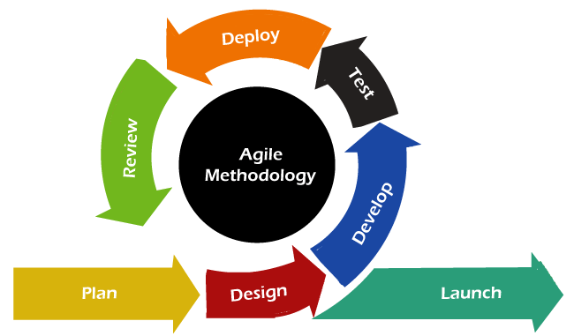
Gambar 2.6. Siklus Iteratif Pengembangan Agile (Anuradha Liyanage, 2025)

Sebagaimana ditunjukkan pada Gambar 2.6, siklus Agile terdiri dari beberapa tahap yang diulang dalam setiap iterasi. Tahap Plan menentukan fitur-fitur berdasarkan prioritas product backlog. Tahap Design merancang solusi teknis. Tahap Develop mengimplementasikan kode. Tahap Test memverifikasi fitur. Tahap Review mengevaluasi hasil iterasi, dan tahap Release menghasilkan increment yang siap digunakan. Pengembangan Halopet dibagi ke dalam enam iterasi berdasarkan modul fitur utama:

Tabel 2.6. Pembagian Iterasi Agile pada Pengembangan Halopet
Iterasi | Aktivitas Utama | Output / Deliverable
Iterasi 1 | Analisis kebutuhan, desain arsitektur Flutter+Supabase, setup project | Dokumen kebutuhan, struktur project awal
Iterasi 2 | Implementasi modul autentikasi (login, register, profil pengguna & hewan) | Fitur Auth berjalan, UI halaman profil
Iterasi 3 | Implementasi modul konsultasi online (chat real-time dengan Supabase Realtime) | Fitur chat konsultasi dokter-pemilik hewan
Iterasi 4 | Implementasi modul e-commerce obat hewan (katalog, keranjang, checkout) | Fitur toko obat & transaksi berjalan
Iterasi 5 | Implementasi modul home care service & notifikasi push | Fitur pemesanan home visit & notifikasi
Iterasi 6 | Pengujian menyeluruh (Black Box, SUS, UAT) & perbaikan bug | Laporan pengujian, APK final

Dalam penelitian ini, metode Agile dipilih sebagai pendekatan pengembangan Halopet karena fitur-fiturnya dapat dikembangkan secara modular dan bertahap, sesuai dengan prinsip inkremental Agile. Pendekatan Agile juga memungkinkan evaluasi dan penyesuaian desain antarmuka di setiap akhir iterasi berdasarkan umpan balik pengguna, yang meningkatkan kualitas usability aplikasi. Implementasi Agile dalam penelitian ini berfokus pada prinsip-prinsip inti tanpa mengadopsi framework Scrum secara penuh, mengingat pengembangan dilakukan secara individual dalam konteks penelitian skripsi.

2.2.4 API Pihak Ketiga (Third-Party API)
Subbab ini menjelaskan Application Programming Interface (API) pihak ketiga yang diintegrasikan ke dalam aplikasi Halopet. API adalah antarmuka yang memungkinkan dua sistem perangkat lunak berkomunikasi satu sama lain melalui protokol yang telah disepakati, umumnya menggunakan format JSON melalui protokol HTTP/HTTPS (Fielding, 2000). Halopet mengintegrasikan empat API eksternal untuk mendukung fitur-fitur utamanya.
2.2.4.1 The Dog API dan The Cat API
The Dog API (thedogapi.com) dan The Cat API (thecatapi.com) adalah layanan API publik yang menyediakan data komprehensif mengenai ras-ras hewan peliharaan, termasuk nama ras, karakteristik, dan gambar referensi. Kedua API ini bersifat RESTful dan mengembalikan data dalam format JSON. Dalam aplikasi Halopet, kedua API ini digunakan pada fitur pendaftaran hewan peliharaan baru, di mana sistem melakukan pemanggilan HTTP GET ke endpoint /v1/breeds untuk mengambil daftar seluruh ras anjing maupun kucing secara dinamis. Pendekatan ini memastikan data ras yang ditampilkan selalu akurat dan terkini tanpa perlu menyimpan ribuan data ras secara statis di dalam database lokal aplikasi (thedogapi.com, 2023; thecatapi.com, 2023).
2.2.4.2 Whapi (WhatsApp Business API)
Whapi adalah layanan API berbasis cloud yang memungkinkan pengembang mengirimkan pesan melalui jaringan WhatsApp secara terprogram menggunakan protokol HTTP POST dengan autentikasi Bearer Token. Dalam penelitian ini, Whapi diintegrasikan ke dalam sistem autentikasi aplikasi Halopet untuk mengirimkan kode One-Time Password (OTP) kepada pengguna melalui WhatsApp sebagai lapisan verifikasi identitas saat proses pendaftaran dan masuk akun. Pemilihan WhatsApp sebagai media pengiriman OTP didasarkan pada tingginya penetrasi pengguna WhatsApp di Indonesia yang mencapai lebih dari 128 juta pengguna aktif, sehingga lebih mudah dijangkau oleh target pengguna aplikasi dibandingkan SMS konvensional (We Are Social, 2024). Endpoint yang digunakan adalah https://gate.whapi.cloud/messages/text dengan metode HTTP POST.
2.2.4.3 Midtrans Payment Gateway
Midtrans adalah penyedia layanan payment gateway terkemuka di Indonesia yang memungkinkan integrasi berbagai metode pembayaran — mulai dari kartu kredit, transfer bank, e-wallet (GoPay, OVO, DANA), hingga gerai retail (Alfamart, Indomaret) — ke dalam aplikasi digital melalui satu API terpadu (Midtrans, 2023). Dalam penelitian ini, Midtrans diintegrasikan menggunakan Snap API, yaitu antarmuka pembayaran siap pakai yang tampil sebagai layar pembayaran interaktif di dalam aplikasi. Arsitektur integrasinya menggunakan pola server-side token generation, di mana aplikasi Flutter mengirimkan detail transaksi ke server backend Node.js milik Halopet, kemudian server tersebut berkomunikasi dengan Midtrans API menggunakan Server Key rahasia untuk menghasilkan token pembayaran. Token inilah yang kemudian digunakan oleh aplikasi Flutter untuk menampilkan halaman pembayaran kepada pengguna. Pola ini dipilih untuk menjaga keamanan Server Key agar tidak terekspos di sisi klien (aplikasi mobile).
2.2.4.4 Google Maps Platform (Maps & Places API)
Google Maps Platform adalah ekosistem API geospasial yang dikembangkan oleh Google, mencakup Maps SDK untuk menampilkan peta interaktif, Places API untuk mencari tempat berdasarkan kategori dan lokasi, serta Geolocation API untuk mendeteksi posisi pengguna secara real-time (Google, 2023). Dalam penelitian ini, Google Maps Platform diintegrasikan ke dalam fitur 'Cari Klinik Terdekat' pada aplikasi Halopet. Fitur ini memanfaatkan GPS perangkat pengguna untuk menentukan koordinat lokasi saat ini, kemudian mengirimkan permintaan ke Places API dengan parameter type=veterinary_care untuk mengambil daftar klinik hewan dalam radius tertentu. Hasilnya ditampilkan sebagai marker pada peta interaktif yang dirender menggunakan widget google_maps_flutter. Integrasi ini memberikan nilai tambah yang signifikan pada kondisi darurat, di mana pemilik hewan dapat dengan cepat menemukan dan menghubungi klinik hewan terdekat yang beroperasi.
2.2.5 Database dan Backend
Subbab ini menjelaskan teknologi penyimpanan data dan server backend yang digunakan dalam pengembangan aplikasi Halopet.
2.2.5.1 SQLite dan sqflite
SQLite adalah sistem manajemen basis data relasional (RDBMS) yang bersifat ringan, mandiri (serverless), dan tidak memerlukan konfigurasi server terpisah. SQLite menyimpan seluruh data dalam satu file tunggal berekstensi .db yang berada langsung di dalam perangkat pengguna, sehingga sangat cocok untuk digunakan sebagai database lokal pada aplikasi mobile (Owens & Allen, 2010). Dalam ekosistem Flutter, SQLite diakses menggunakan package sqflite yang merupakan package database paling populer di pub.dev dengan lebih dari 10.000 likes. Package sqflite menyediakan antarmuka asinkron berbasis Future dan Stream untuk melakukan operasi CRUD (Create, Read, Update, Delete) dengan menggunakan sintaks SQL standar.
Dalam aplikasi Halopet, SQLite via sqflite digunakan sebagai penyimpanan data utama untuk seluruh entitas aplikasi, termasuk data pengguna (pemilik hewan, dokter, admin), data hewan peliharaan, riwayat konsultasi, rekam medis, jadwal vaksinasi, riwayat penyakit, resep obat, dan data transaksi. Seluruh operasi database dikelola melalui kelas DatabaseHelper yang mengimplementasikan pola Singleton untuk memastikan hanya ada satu koneksi database yang aktif selama aplikasi berjalan.
2.2.5.2 Node.js dan Express.js
Node.js adalah runtime environment JavaScript yang berjalan di sisi server, dibangun di atas mesin V8 milik Google Chrome. Node.js menggunakan model pemrograman non-blocking dan event-driven yang membuatnya sangat efisien dalam menangani banyak permintaan secara bersamaan (concurrent), khususnya untuk aplikasi yang bersifat I/O-intensif seperti API server (Ryan Dahl, 2009). Express.js adalah framework web minimalis untuk Node.js yang menyediakan serangkaian fitur untuk membangun aplikasi web dan API, termasuk routing, middleware, dan penanganan request-response HTTP.
Dalam penelitian ini, Node.js dan Express.js digunakan sebagai server backend mini yang bertugas sebagai perantara aman antara aplikasi Flutter dan layanan Midtrans Payment Gateway. Server ini menyediakan dua endpoint utama: (1) POST /api/payment/token untuk membuat token transaksi dengan menggunakan Midtrans Server Key secara aman di sisi server, dan (2) POST /api/payment/webhook untuk menerima notifikasi perubahan status transaksi dari Midtrans secara real-time. Arsitektur ini dipilih untuk mencegah eksposur Server Key rahasia di dalam kode aplikasi mobile yang dapat diekstrak oleh pihak tidak bertanggung jawab.
2.2.6 Metode Pengujian Sistem
Subbab ini menjelaskan metode-metode pengujian yang digunakan untuk memvalidasi fungsionalitas dan kualitas penggunaan (usability) aplikasi Halopet.
2.2.6.1 Black Box Testing
Black Box Testing adalah metode pengujian perangkat lunak yang berfokus pada evaluasi fungsionalitas sistem dari sudut pandang pengguna akhir, tanpa memperhatikan struktur kode internal (white box). Pengujian dilakukan dengan memberikan berbagai masukan (input) pada sistem dan memverifikasi apakah keluaran (output) yang dihasilkan sesuai dengan spesifikasi kebutuhan yang telah ditetapkan (Myers et al., 2011). Metode Black Box Testing dinilai tepat untuk menguji aplikasi berbasis antarmuka pengguna seperti Halopet karena memungkinkan pengujian terhadap seluruh alur fitur — mulai dari login, booking konsultasi, chat dokter, hingga proses pembayaran — secara menyeluruh tanpa memerlukan akses ke kode sumber.
Dalam penelitian ini, Black Box Testing diterapkan menggunakan teknik Equivalence Partitioning dan Boundary Value Analysis untuk memastikan setiap fitur utama Halopet menghasilkan respons yang benar pada kondisi normal, kondisi batas, dan kondisi tidak valid. Hasil pengujian didokumentasikan dalam tabel uji yang mencantumkan skenario pengujian, data masukan, hasil yang diharapkan, hasil aktual, dan status (Berhasil/Gagal).
2.2.6.2 System Usability Scale (SUS)
System Usability Scale (SUS) adalah instrumen kuesioner standar yang dikembangkan oleh John Brooke pada tahun 1986 untuk mengukur persepsi kegunaan (usability) suatu sistem secara cepat dan andal. SUS terdiri dari 10 pernyataan dengan skala Likert 1 hingga 5, di mana pernyataan bernomor ganjil bersifat positif dan pernyataan bernomor genap bersifat negatif (Brooke, 1996). Skor SUS dihitung dalam rentang 0 hingga 100, dengan interpretasi: skor di atas 80,3 dikategorikan Excellent, skor 68 hingga 80,3 dikategorikan Good, dan skor di bawah 68 dianggap perlu perbaikan (Bangor et al., 2008).
Pemilihan SUS sebagai instrumen pengujian usability dalam penelitian ini didasarkan pada tiga keunggulan utama: (1) kesederhanaan — hanya 10 pertanyaan sehingga tidak membebani responden, (2) validitas dan reliabilitas yang telah teruji secara luas dalam ribuan studi akademis dan industri, serta (3) kemampuannya menghasilkan satu angka tunggal yang mudah diinterpretasikan sebagai representasi keseluruhan usability sistem. SUS akan digunakan untuk mengukur persepsi kemudahan penggunaan aplikasi Halopet oleh pemilik hewan peliharaan sebagai pengguna utama.
2.2.6.3 User Acceptance Testing (UAT)
User Acceptance Testing (UAT) adalah tahap pengujian akhir dalam siklus pengembangan perangkat lunak di mana sistem diuji langsung oleh pengguna akhir yang sesungguhnya untuk memvalidasi bahwa sistem memenuhi kebutuhan bisnis dan dapat diterima sebelum dipublikasikan (Hambling & van Goethem, 2013). Berbeda dengan Black Box Testing yang dilakukan oleh tim pengembang, UAT dilakukan oleh calon pengguna nyata dalam kondisi yang menyerupai lingkungan penggunaan sesungguhnya.
Dalam penelitian ini, UAT dilakukan dengan melibatkan dua kelompok pengguna representatif: (1) pemilik hewan peliharaan sebagai pengguna utama yang akan menggunakan fitur konsultasi, manajemen hewan, dan pembelian obat, serta (2) dokter hewan yang akan menggunakan fitur pengelolaan jadwal, sesi konsultasi, dan penerbitan resep. Pengujian UAT bertujuan untuk memvalidasi bahwa seluruh alur kerja (workflow) aplikasi Halopet sesuai dengan kebutuhan dan ekspektasi pengguna nyata, serta mengidentifikasi kendala atau kebingungan yang mungkin tidak terdeteksi dalam pengujian internal.
2.2.7 Pemodelan dan Perancangan Sistem
Subbab ini menjelaskan notasi dan pendekatan pemodelan yang digunakan dalam perancangan arsitektur dan antarmuka aplikasi Halopet pada Bab 3.
2.2.7.1 Unified Modeling Language (UML)
Unified Modeling Language (UML) adalah bahasa pemodelan standar berbasis visual yang digunakan untuk merancang, mendokumentasikan, dan memvisualisasikan arsitektur sistem perangkat lunak berorientasi objek. UML dikembangkan oleh Object Management Group (OMG) dan saat ini telah menjadi standar industri dalam rekayasa perangkat lunak (Booch et al., 2005). UML menyediakan berbagai jenis diagram yang dapat dikelompokkan menjadi dua kategori: diagram struktural (seperti Class Diagram) dan diagram perilaku (seperti Use Case Diagram, Activity Diagram, dan Sequence Diagram).
Dalam penelitian ini, tiga jenis diagram UML digunakan untuk memodelkan sistem Halopet. Pertama, Use Case Diagram digunakan untuk menggambarkan interaksi antara tiga aktor utama (Pemilik Hewan, Dokter Hewan, dan Admin) dengan fitur-fitur sistem. Kedua, Activity Diagram digunakan untuk menggambarkan alur proses bisnis utama seperti alur konsultasi dan alur pembayaran. Ketiga, Sequence Diagram digunakan untuk menggambarkan urutan interaksi antar komponen sistem dalam skenario tertentu.
2.2.7.2 Entity Relationship Diagram (ERD)
Entity Relationship Diagram (ERD) adalah representasi grafis dari struktur basis data yang menggambarkan entitas-entitas data, atribut-atributnya, dan hubungan (relasi) antar entitas tersebut. ERD dikembangkan oleh Peter Chen pada tahun 1976 dan hingga saat ini menjadi alat standar dalam perancangan basis data relasional (Chen, 1976). Komponen utama ERD terdiri dari entitas (digambarkan sebagai persegi panjang), atribut (digambarkan sebagai elips), dan relasi (digambarkan sebagai belah ketupat), beserta notasi kardinalitas yang menunjukkan jenis hubungan antar entitas (one-to-one, one-to-many, many-to-many).
Dalam penelitian ini, ERD digunakan untuk merancang skema basis data SQLite aplikasi Halopet yang mencakup entitas-entitas utama seperti Users, Pets, Doctors, Consultations, MedicalRecords, Vaccinations, Prescriptions, dan Transactions, beserta relasi-relasi antar entitas tersebut. ERD menjadi acuan utama dalam implementasi skema database di DatabaseHelper.
2.2.7.3 Wireframe dan Mockup Antarmuka
Wireframe adalah representasi visual tingkat rendah (low-fidelity) dari tata letak antarmuka pengguna suatu aplikasi yang menggambarkan struktur konten, navigasi, dan penempatan elemen-elemen UI tanpa memperhatikan aspek visual seperti warna, tipografi, atau gambar (Garrett, 2011). Wireframe berfungsi sebagai cetak biru (blueprint) desain yang memungkinkan diskusi dan validasi konsep antarmuka sebelum memasuki tahap implementasi, sehingga menghemat waktu dan biaya pengembangan.
Mockup adalah versi yang lebih detail dari wireframe (medium-to-high fidelity) yang sudah menyertakan elemen visual seperti warna, tipografi, ikon, dan gambar, namun belum bersifat interaktif. Dalam penelitian ini, wireframe dan mockup antarmuka Halopet dirancang menggunakan aplikasi Figma dan menjadi acuan desain selama proses implementasi widget Flutter. Desain antarmuka mengacu pada prinsip-prinsip Material Design 3 yang direkomendasikan oleh Google untuk aplikasi Flutter.

